团队项目主页
团队名称：奶龙114514☆⌒( >ω・∠)～ollɐıɔ42062写一辈子代码队
团队成员（含分工）：
王子恒：前端，
汪琦轩：后端，
伍泳吉：鸿蒙端
陈治西：绘图
项目简介：

Figma原型设计图链接
https://www.figma.com/slides/3Y2DUiwNA2nw2wtEYrFSU6/Untitled?node-id=1-1218&t=2wZj3Ozi6oVwvIXP-1

开题报告
（直接上传录制的视频）
开题报告.pptx
最终视频.mp4

第一次展示演示视频
（直接上传录制的视频）
第一次展示演示视频.mp4

第二次展示演示视频
（直接上传录制的视频）

终期报告
（直接上传录制的视频）

git代码库链接

https://github.com/vintcessun/HCIBGA
项目已经可以访问：http://vintces.icu/

每周进展
第2-3周完成了前端界面的设计
第4-5周完成了前端的基本框架
第6-7周完成了鸿蒙端的基本框架
第6-7周完成了对于基本API的设计
第8周完成了对于项目需要用到的LLM的架构设计，后端考虑用Go重构
架构图如下：
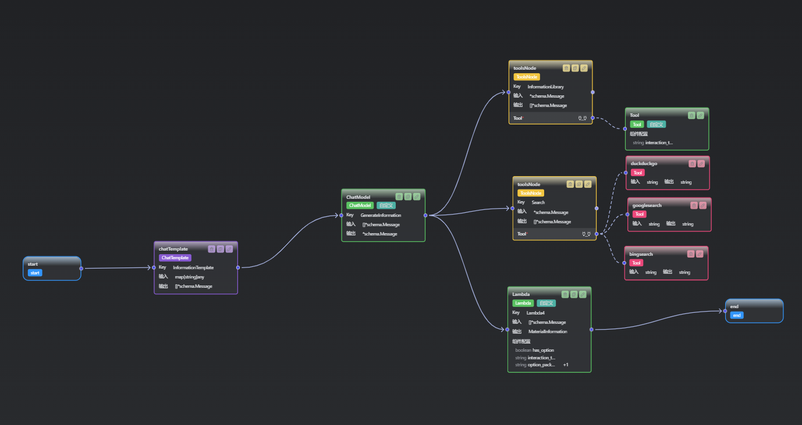
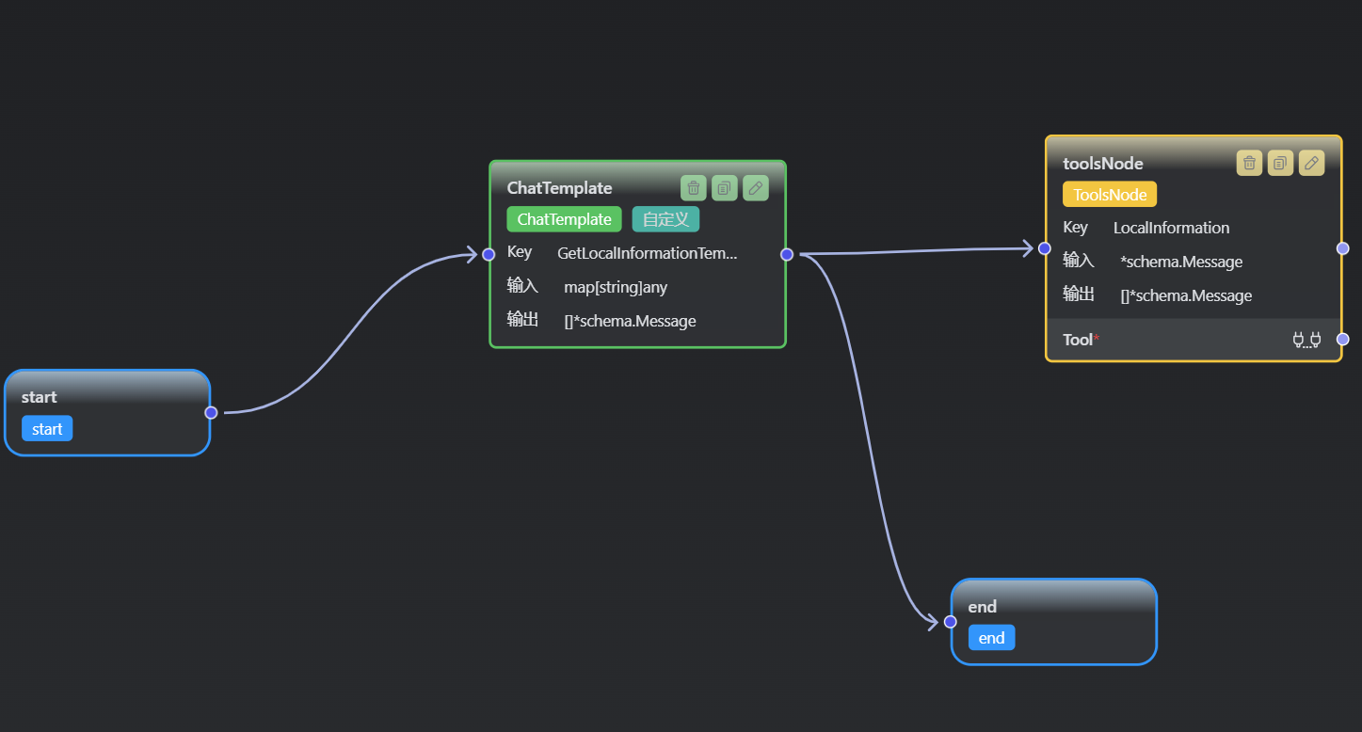
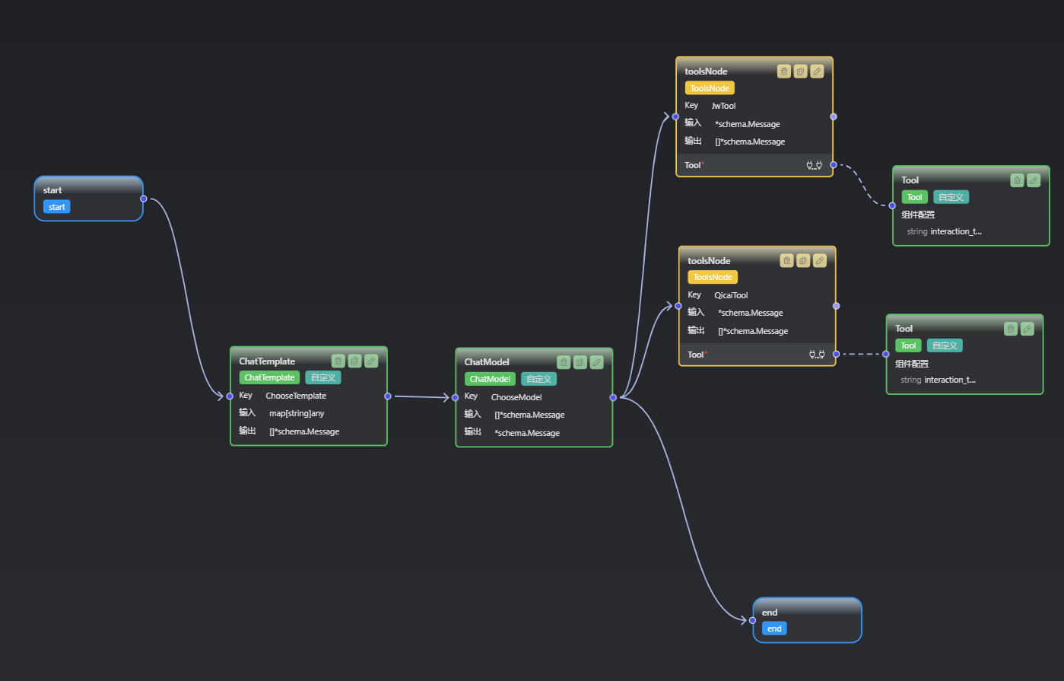
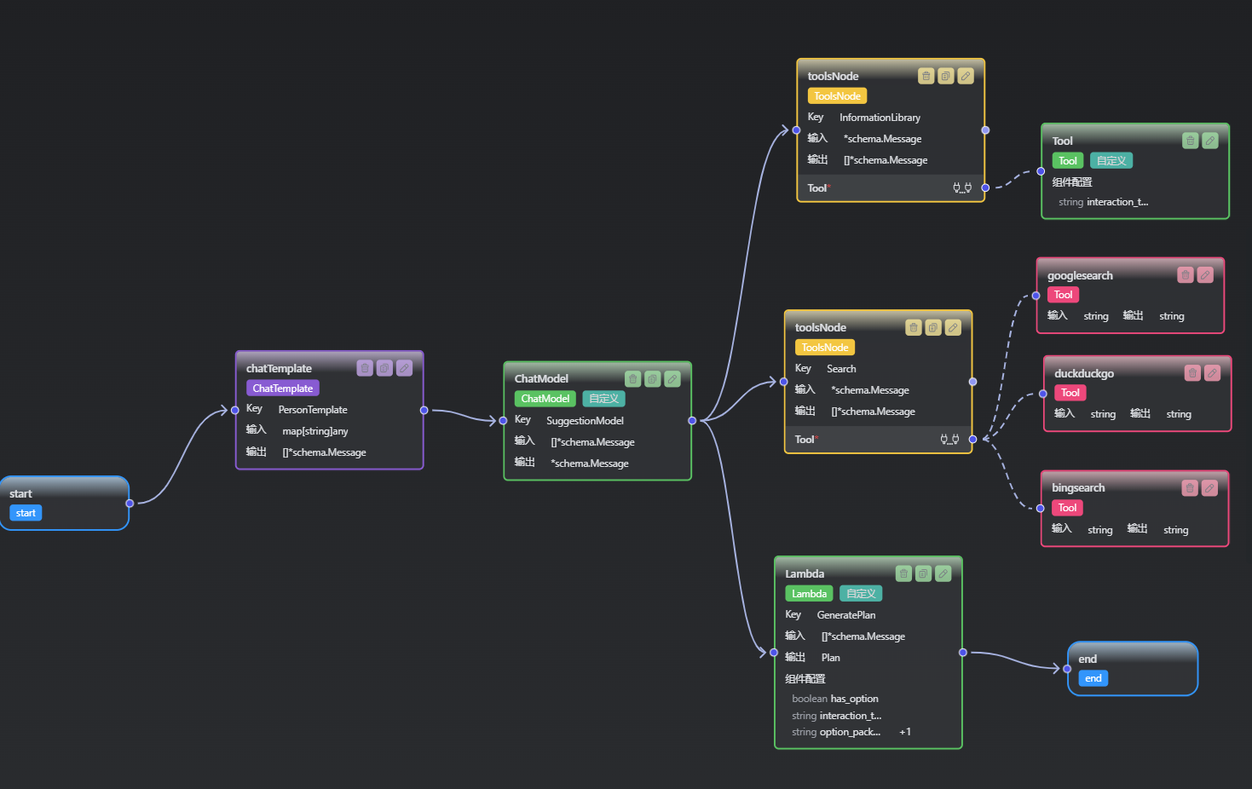
python版本太过笨重并且对于API开发不够清晰，包管理不够清楚，多线程不太友好，考虑采用适合完成网络服务的go对于服务端进行重写
2025.11.3
终于期中考完了，开始推进项目，今天对前后端进行了修改
- 前端的API文档设计基本完成
- 后端的API框架基本完成
- 微调了部分布局使得界面更加美观
2025.11.10
经过不断开发终于完成了以下工作：
1.基本API的开发已经完成
- 鸿蒙端的接入APP开发基本完全完成
2025.11.19
- 前端后端功能基本完全完成
- i18n功能完全支持
- 接入志愿汇和教务系统登录完成
- 鸿蒙端功能基本完成

